 | 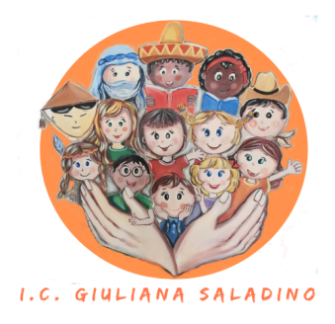 | 
Istituto Comprensivo Statale
“GIULIANA SALADINO”
Via Barisano da Trani, 7/9 – Tel.0916734993 – Fax 0916731608
90145 – P A L E R M O
Cod. Fiscale 80013800828 – CM PAIC897004
Osservatorio di Area Distretto 12 – Ambito territoriale 19
www.icgiulianasaladino.edu.it - Mail: paic897004@istruzione.it

Circolare n. 198/A.S. 2018-2019 Palermo, 10/5/2019

Ai Docenti della Scuola
Secondaria di I grado

Alla FS Prof.ssa C. Taglialavore

Oggetto: Convocazione GLIS STRAORDINARIO

In data 13/05/2019 alle ore 10.00, è convocato il GLIS in seduta straordinaria presso il presidio Sanitario Aiuto materno, Via Lancia di Brolo, 10 bis - per l’alunno in elenco.

Si invitano i docenti di sostegno di darne immediata comunicazione alla famiglia.
CLASSE | ALUNNO | DOCENTE | OPERATORE SPECIALIZZATO | ORE
3^B | V.A. | Palmeri Adelina  Picciotto Fabio | Longo Gisella | 10.00

Al termine dell’incontro i docenti in servizio rientreranno a scuola.

Il Dirigente Scolastico
Prof. Giusto Catania
Firma autografa omessa ai sensi
dell’art. 3, comma 2, del D.L.vo n°39/1993

